哈尔滨工业大学

硕士学位论文中期报告

题 目：基于大语言模型的机器翻译研究

院 （系） 计算学部
学 科 电子信息
导 师 杨沐昀
研 究 生 卢昊
学 号 22S103143
中期报告日期

研究生院制
目录
1 论文工作是否按开题报告预定的内容及进度安排进行 2
1.1 大语言模型针对机器翻译的预训练方法优化 2
1.1.1 预定研究内容 2
1.1.2 预定研究方案 3
1.1.3 完成情况 5
1.2 大语言模型针对机器翻译的指令微调以及上下文构造的研究 5
1.2.1 预定研究内容 5
1.2.2 预定研究方案 6
1.2.3 完成情况 7
1.3 大语言模型针对机器翻译的强化学习研究 7
1.3.1 预定研究内容 7
1.3.2 预定研究方案 8
1.3.3 完成情况 9
2 已完成的研究内容和取得的研究结果 9
2.1 大语言模型针对机器翻译的预训练方法优化 10
2.2 大语言模型针对机器翻译的指令微调以及上下文构造的研究 11
2.3 大语言模型针对机器翻译的强化学习研究 13
3 后续研究计划 14
4 目前存在的或预期可能出现的问题 14
5 论文按时完成的可能性 14
6 主要参考文献 14

论文工作是否按开题报告预定的内容及进度安排进行

大语言模型针对机器翻译的预训练方法优化

预定研究内容
机器翻译的实现基础建立在多语语料的语言知识和对齐知识之上，其相关的衍生任务亦是如此，以往实现相关任务比较常用的模型如mBert、XLMR模型等均是多语言模型，预训练时使用多语语料进行无监督训练将多语知识赋予模型。因此具备多语知识的大语言模型在机器翻译领域有着一定潜力，但同时由于大部分大语言模型都是由以英语为主的多语言语料进行训练，其他语种在训练数据中占比偏少，这会导致使得大语言模型在进行机器翻译尤其是低资源语种的翻译时遇到困难。
目前已有多项研究考察了现在流行的大语言模型在多个翻译方向上的翻译能力，且与传统的有监督机器翻译模型进行了对比，Zhu等利用情境学习的方式在多语言翻译数据集Flores-101上对XGLM、BLOOMZ、OPT和ChatGPT进行了评估，涵盖了有无进行指令微调的两种大语言模型，同时和有监督机器翻译模型NLLB-1.3B、M2M-12B进行了对比，得到的结果是在这几个大语言模型中ChatGPT有着最好的翻译性能，且在多个方向超越了监督机器翻译模型，但是大多方向尤其是低资源的语言翻译性能不及有监督机器翻译模型。这个结果表现出了大语言模型多语言能力的不足。
目前对于机器翻译相关的研究少将预训练多语言能力的提升和机器翻译结合起来考虑的研究，更多的研究是针对后续的能力激发。大语言模型预训练存在两个问题一是耗时严重，探寻一个合适有效的训练方案至关重要。对于大语言模型的多语言能力提升，参考Bigtrans^{[5]}等的预训练方式，首先考虑针对词表不够均衡的问题进行词表增删。对于二次预训练语料的输入方式以及顺序、数据量、语种数量进行探究，根据数据量、耗时以及翻译性能对不同的预训练方案进行潜力评估，探究最适合机器翻译领域的预训练方案。

预定研究方案
本方案主要针对大语言模型预训练时间、计算资源消耗大的问题对预训练方案展开研究，探寻适合机器翻译的预训练方式。
- 模型选择
选择Baichuan2作为基座模型，该模型在多个方向上的测试中表现良好。
- 词表增删
Baichuan2的词表包含了125696 token，该词表主要由中英文token组成，所含其他语言token的匮乏限制了模型的多语言理解能力。为了提高大语言模型在其他语言上的理解能力以及解码效率，方便后续的多语言能力提升，需要进行词表的扩充，同时为了利用预训练的知识，不对词表进行裁切。过大的词表会增加大语言模型的参数量以及训练初始化后的词表的计算资源消耗，所以需要一定程度上控制词表的大小，不能一味增加，所以在增加词表的时候需要考虑控制词表的覆盖度，能够达到99.5%以上的覆盖度即可。
具体来说，本方案拟参考Bigtrans^{[5]}的词表扩充方式，对不同语言的不同领域来源的数据进行随机采样，使用Sentencepiece^{[19]}切分后统计词频率，利用覆盖率来对词语进行筛选，对词表进行增添，原始词表中词频率较低的英语词认为是不常用词，将部分英语token删减。在对此表进行增删后，为了避免原始模型的性能受到影响，固定其它层的权重，只更新词嵌入层的参数。
- 输入方式的研究
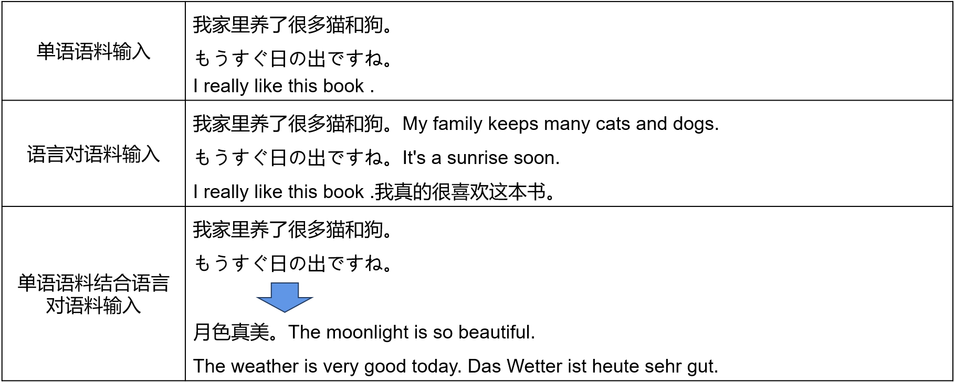
对于预训练而言，由于使用的多语言语料包含平行句对以及普通的单语数据，输入方式可以有多种选择，本节将不同的输入方式进行探究，寻找最适合机器翻译的预训练输入方式。本方案拟进行三类实验，将单语语料分开输入、以语言对的方式进行输入、单语语料联合语言对语料输入。
图1-1语料输入方式
具体而言，单语语料输入最为简单，也是大语言模型预训练最常用的方式，这主要考虑平衡地强化大语言模型不同语言的语言能力。对于机器翻译而言，语言的对应关系很重要，对于这个特性，可以考虑使用语言对的方式进行语料的输入，增强语言的对应性。同时，在以上两种方法的基础上，有理由怀疑由于大语言模型的初始多语言能力不足，以平行语料的方式输入来增强语言对应关系不一定能取得理想的效果，可以考虑在第一阶段先进行平衡的单语语料输入来提升大语言模型的多语言能力，再在第二阶段切换为语言对的方式进行输入。考虑到训练消耗的资源，本部分实验可以对数据集进行抽取，采用较少量的数据进行训练，分析不同输入方式的效率潜力，同时决定后续训练采用的输入方式。
- 语种平衡的课程学习
对于大语言模型的多语能力提升而言，由于训练数据存在不平衡，而模型本身的语言知识也存在不平衡，拟采用Bengio等^{[10]}提出的课程学习的思想来对模型进行训练。首先对数据集进行统计，由于各语种的数据量不同，也存在高低资源的数据。以何种顺序、规律来进行数据的输入是一个需要考虑的方面。
由于不同语种语料的不平衡，本方案拟参考Bigtrans^{[5]}的课程训练方式，对不平衡的数据进行平衡处理，先进行高资源语种的训练再逐渐转化到低资源语种数据，最终得到多语言大模型。
- 方案评估
使用同样的上下文模板对模型进行测试，本部分内容并不对上下文模板进行探究，而是考虑大语言模型预训练前后以及不同方案的效果。评估指标采用机器翻译常用的Bleu值和COMET值，测试集采用CCMT多语言翻译评测集，测试验证预训练的有效性以及不同方案的效率。对于不同的输入方案，效率的主要判断指标为达到平均效果一致所需的时间以及训练所需token量，即根据趋势来判定不同方法的优劣。

完成情况
目前已经预训练了一种支持中英维藏蒙语言的量级为13B的大语言模型，同时探究了预训练的语种数量带来的训练效果差距，对于大语言模型而言，做翻译任务是语言种类多还是语言种类少效果好。大语言模型针对机器翻译的指令微调以及上下文构造的研究

大语言模型针对机器翻译的指令微调以及上下文构造的研究

预定研究内容
预训练的翻译大语言模型具有机器翻译的潜在能力，在情境学习的方式下能够很好的完成机器翻译任务。但情境学习只是一种比较简单方便的激活方式，该方式不一定能完全发挥出大语言模型的翻译性能，且在Zhu等^{[7]}的实验中经过指令微调的大语言模型在该方式下表现的效果强于未经过指令微调的模型。由此，指令微调也是一种激活大语言模型能力的方法，对于如何激活大语言模型的翻译能力需要进一步展开研究。
在前一节多语言大模型的基础上，进行指令微调以及情境学习模板的设计的研究。在目前基于大语言模型针对机器翻译的研究中，所得模型均与传统有监督机器翻译模型有着不小的性能差距，且与全能型模型ChatGPT也有一定差距，可以认为这些方法并没有完全发挥出大语言模型的翻译能力，模型的翻译性能尤其是低资源语种的翻译性能提升空间较大。现有的指令微调技术均采用的是人工以及人工结合大模型的方式进行设计，例如Bigtrans^{[5]}、Tim^{[7]}、BayLing^{[8]}等，这些方案的特点在于指令均为人类可以理解的指令，符合人类的逻辑，更面向大语言模型的日常运用。这些微调指令也是离散的，即便经过精心设计的指令也无法保证微调时效果最佳，研究者们对微调指令的设计进行了种种尝试，Li等^{[6]}用实验说明了不同的指令模板进行微调对于翻译性能的提升有不同影响，Zhu等^{[7]}的实验则说明了在情境学习中人类无法理解的指令也可以强化大语言模型的翻译性能，能否用模型训练的方式来连续的调整指令用于后续的微调更能强化大语言模型的性能是一个值得研究的问题。
指令微调后的模型可以利用上下文构建进一步提升大模型对指令的理解与执行能力，针对于机器翻译可以采用RAG、以及后编辑优化等方式来强化模型的翻译性能。
本部分主要针对普通指令微调后利用Prefix-tuning的思想来进行前缀生成，固定参数连续的对添加的前缀矩阵进行调整，前缀可以视为人类无法理解但是更为有效的指令，随后在进行翻译任务时增加前缀来提升机器翻译的性能。

预定研究方案
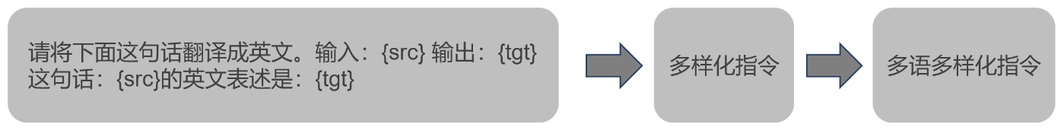
经过预训练后的大语言模型已经蕴含了足够的多语知识，这一步研究主要关注点在于如何利用指令激发多语言知识。
图1-2指令生成过程
- 指令微调
预训练的大语言模型的指令理解能力不足是一个明显的缺陷，利用指令微调可以使得大语言模型更好的遵循指令完成下游任务。目前已有研究表明小型指令数据集就能让大语言模型拥有指令能力。
本方案采用多种语言多种指令进行微调，这也许比单指令更能加强多语翻译的性能。在指令设置上，采用单一指令训练和领域化指令训练的方式进行微调，只设置相对熟悉的中文指令，并且ChatGPT进行扩充，其他多语言指令可以直接使用谷歌翻译来获取过程如图5-2。源句和目标句均采用平行语料数据集的采样。
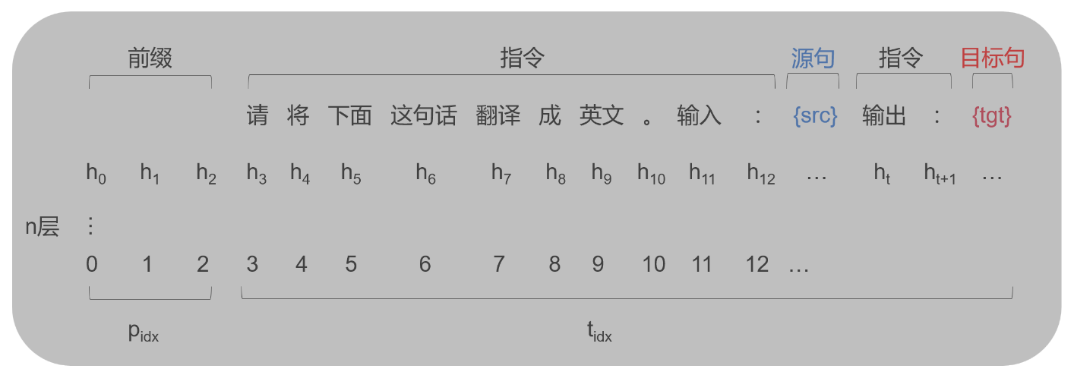
图1-3前缀（虚拟指令）微调
- 针对翻译任务的前缀虚拟指令微调
大语言模型的指令微调增强了大语言模型的理解能力，但是这一步对翻译性能的提升有限，指令的设计是离散的，已有研究证明不同指令微调带来的翻译性能提升效果不一样。在机器翻译任务中还未有人研究出最优的指令来对大语言模型进行微调，仅停留在人为设计以及模型生成层面。
本方案拟参考Prefix-tuning的方式来寻找更适合大语言模型的前缀，即训练微调出最合适的“指令”。为大语言模型的每一层添加一个一定长度的前缀矩阵p，该矩阵包含了该长度下的所有层，类似虚拟token（虚拟指令），如图5-3，随后用翻译任务进行对前缀虚拟指令矩阵的微调。具体来说，需要固定除了前缀的其他所有参数，仅微调前缀的参数矩阵。在之后需要进行机器翻译任务时，模型添加前缀虚拟指令再进行推理操作，由此来提升机器翻译任务的性能。
对于隐藏表示有如下公式：
$$h_{i}=\left\{\begin{aligned}p\left[i,:\right] if i ∈p_{idx} \\ LM(h_{<i})otherwise\end{aligned}\right.$$
- 情境学习模板
Zhu等^{[7]}研究表明大语言模型经过指令微调后情境学习依旧有效，翻译性能高于零样本学习。据此，可以对情境学习模板以及输入示例选择进行研究来增强机器翻译的性能。本方案将针对提示的语言选择、模板的设置、输入的示例个数、顺序进行探索，如提示为目标语和为原语语种的效果等。
- 评价指标
对于翻译效果，主要采用传统的Bleu、COMET作为评价指标，综合来评估翻译性能；对于多语对齐能力，采用经过枢轴语言翻译得到效果作为评价，若枢轴语言影响效果变小则说明多语对齐效果有所提升。

完成情况
探究了利用RAG挖掘的方式构造prompt对于低资源语种的效果以对于模型的提升效果，探究了采用将数据区分为不同领域且使用不同的指令进行微调的结果，探索了后编辑方式对于翻译效果的改进效果。

大语言模型针对机器翻译的强化学习研究

预定研究内容
经过了指令微调后的大语言模型往往已经具备了较好的机器翻译能力，但是大语言模型没有错误的辨别能力，翻译的效果存在词语翻译不准等等问题，强化学习可以利用奖励函数反馈的方式来加强大语言模型对错误的辨识能力，进一步提升翻译能力。
目前已经有利用强化学习来训练大语言模型进行机器翻译任务的研究，如Tim^{[7]}，但是没有用到其他模型，只是进行了词语更变、换位来生成错误语料，从而实现模型对正确翻译的偏好，这种错误实际上是翻译模型比较少会出现的，如何判断模型难以识别的错误是更需要解决的问题。利用RLHF的强化学习方式可以提升翻译性能，但是消耗人力，且需要较强的专业知识，尤其对于低资源的语种而言。
相比于昂贵的人力资源而言QE模型是一个很好地判断指标，将QE模型的分数作为反馈来构造奖励函数可以解决人力消耗的问题，能进行大规模的强化学习训练。本部分主要探索如何合理的使用QE模型作为奖励模型来提升大语言模型机器翻译的性能。

预定研究方案
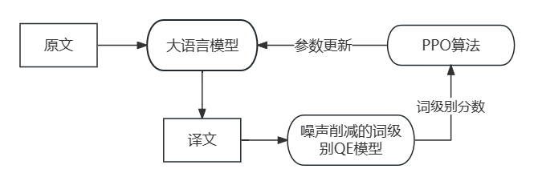
大语言模型没有错误辨识能力，本部分拟利用QE模型的反馈进行奖励函数的构建，从而进行强化学习来提升大语言模型对正确翻译的偏好。
图1-4强化学习框架
具体步骤如下：
- 翻译生成
将原文输入之前进行过指令微调的模型，得到译文用于后续的打分以及反馈。
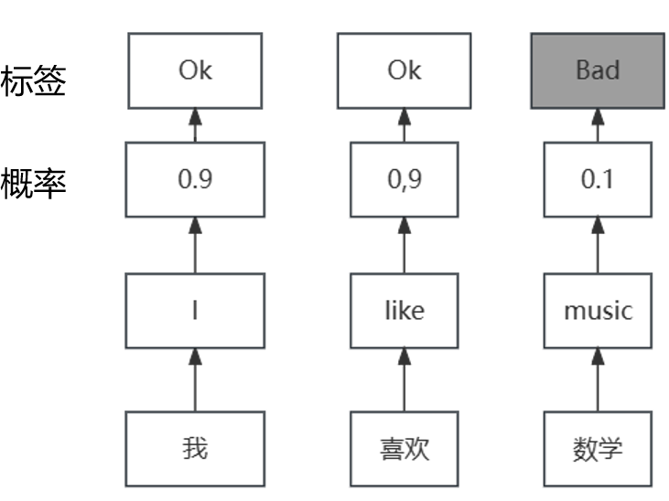
图1-5 QE模型概率生成与标签设置
- 奖励分数生成
  - 词级别分数生成
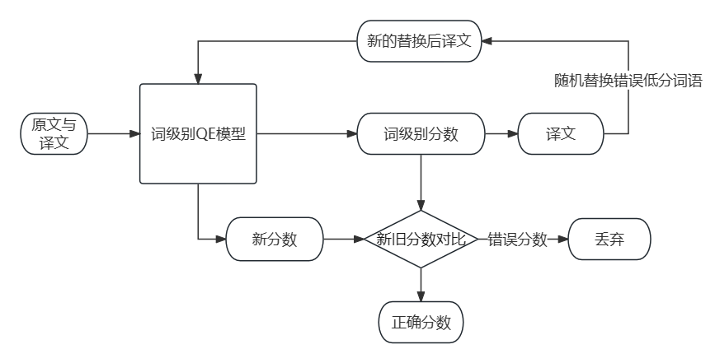
使用词级别QE模型对生成的译文进行词标签生成，对所有的词进行概率计算，如图5-5，记录QE模型生成的分数（正确概率）。
图1-6 QE模型噪声削减
  - 噪声削减
将译文输入词级别QE模型，可以获取每个词语的翻译正确概率，即每个词语的分数，概率低的词语判定为BAD，概率高则判定为OK，但是相比人类的判断QE模型存在着噪声，错误的判断作为反馈会影响强化学习的学习效果。对此，如图5-6所示，本方案采用的策略是随机替换判定低分的词语，进行随机替换的词语一般来说会比机器翻译出来的结果还要差，替换后再让QE模型进行概率打分，获得新的分数。如果打分结果高于原结果，那么认为这个词语上QE模型的判断出错，对该词语的分数进行舍弃，由此减少QE模型的打分噪声。
- 参数更新
利用PPO算法根据噪声削减后的QE词级别分数构造的奖励函数对模型进行更新。
循环以上三步
评测方法
采用Flores-101、WMT数据集等作为评测集对模型进行测试，指标拟选用COMET和Bleu值，和传统机器翻译基线模型、目前的大语言模型和商用翻译模型进行性能对比。

完成情况
完成了词级别翻译质量评估模型的训练, 采用dpo的方式进行了强化学习实验。

已完成的研究内容和取得的研究结果

大语言模型针对机器翻译的预训练方法优化
- 大语言模型的翻译潜力
指令数据构建：
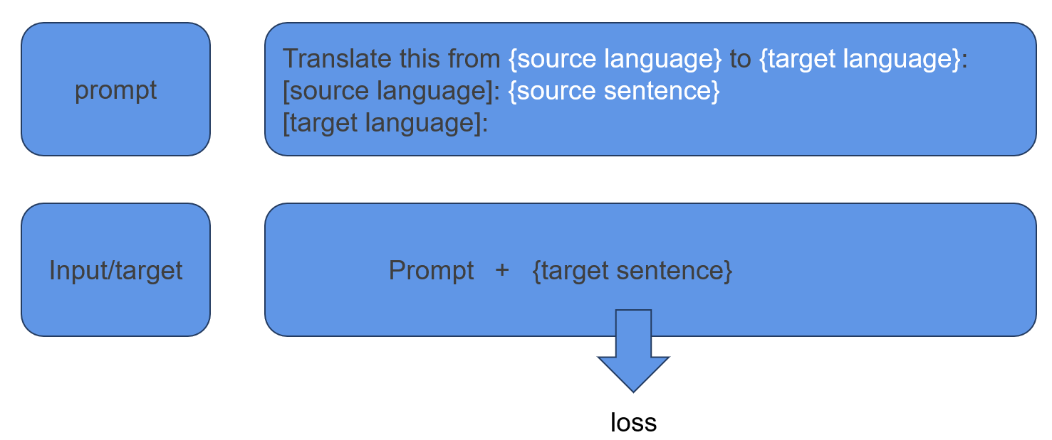
图2-1 Baseline指令微调方式
对比使用fairseq训练的transformer模型，在ccmt2024领域翻译开发集上进行了测试，结果如表2-1
表2-1大语言模型与transformer的训练表现
Model | Data | Bleu（zh-en ）
Fairseq（transformer） | 2000w（ccmt+专业平行语料） | 24.4183
Qwen14b-chat | 20w（ccmt+专业平行语料） | 32.3586（temprature0.01）
可以得出结论大语言模型在翻译上有着很高的潜力
- 多语言大模型的训练
利用Sentencepiece对预练语料进行分词，将Baichuan2词表扩分别增至186181（包含维吾尔语）和166911（不包含维吾尔语），且对模型进行预训练，探究语言种类数量对于翻译效果的影响。
训练数据：如表2-2 ccmt平行语料、维基百科等
语种 | 规模 | 领域
英语 | 9000000句 | 综合
中文 | 4500000句 | 综合
中英 | 9030756句 | 新闻
汉维 | 171061句 | 新闻
汉蒙 | 1261459句 | 综合
汉藏 | 1657580句 | 综合

在经过预训练以及指令微调至收敛后进行了测试得到如表2-2的结果
表2-3多语言大模型的预训练结果
Bleu | Zh-en | Mn-zh | Ti-zh | Ug-zh
With out ug | 22.8774 | 6.4263 | 18.9791 | \
With ug | 20.5831 | 8.2930 | 17.7715 | 6.3032
Ti-zh only | \ | \ | 9.4986 | \
Ug-zh only | \ | \ | \ | 2.5357
Mn-zh only | \ | 2.9661 | \ | \
总体而言可以得出结论如下：
- 对于低资源/平行语料质量低的语种，更丰富的语料即便是不同语言也会更有利于机器翻译
- 大语言模型表现出隐式翻译能力，如只训练了藏中翻译，但实际上大语言模型拥有藏英翻译的能力，该类型性能需要进一步测试
- 单一方向的指令微调不利于翻译
- 由模型的隐式翻译能力我们也可以得出下一步工作，即加入更多类型的平行语料进行训练
- 最后，语言种类的增加会对语言模型原有的翻译能力有一定的削弱，怎样减小对原有翻译能力的削减而增强新的翻译能力需要进一步研究

大语言模型针对机器翻译的指令微调以及上下文构造的研究
- 指令微调
  - Base line指令微调
如图2-1简单直接的指令微调，作为baseline结果。、

  - 多领域的指令微调
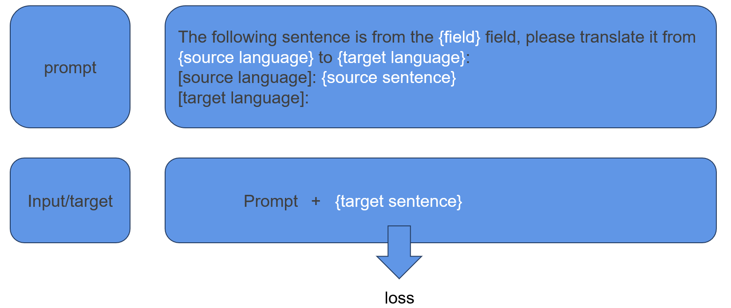图2-2多领域指令微调方式
采用通用语料与专业语料重采样的方式训练了八个二分类器，将语料按照排名分为了八个领域，并且匹配了八种prompt进行指令微调。
  - 后编辑的指令微调
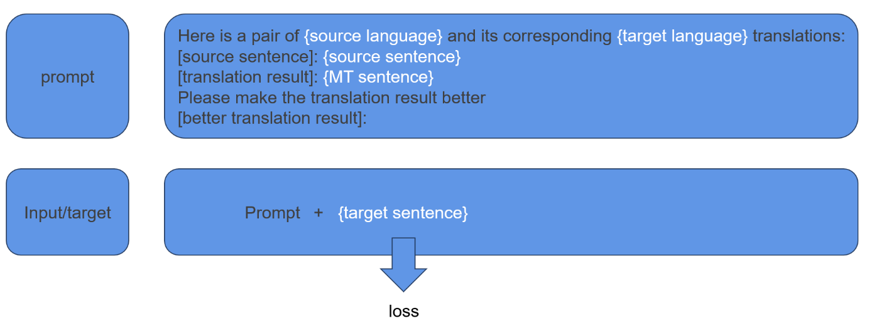
图2-3 后编辑指令微调方式
将baseline的翻译结果作为机器翻译结果，平行语料原文作为原文，译文作为后编辑译文，构造instruction进行训练，结果如表2-3。
表2-4指令微调实验结果
Filed |  | Car | electronic | energymineral | Finance | IT | literatrue | machine | medical | all
Model | Method
Qwen-14b-chat | Base line(20w) | 25.3599 | 38.0115 | 25.6522 | 28.3249 | 25.5664 | 31.9936 | 23.5840 | 41.6096 | 30.8480
 | Field classify | 25.7134 | 38.1350 | 25.3307 | 27.9529 | 22.7761 | 32.1757 | 22.7182 | 25.1750 | 27.9537
 | PE | 25.0462 | 37.6799 | 25.6522 | 28.3249 | 25.5744 | 31.7941 | 23.5829 | 41.3290 | 30.6895
 | High quality (4w) | 26.1048 | 38.5748 | 28.1465 | 30.8858 | 23.9697 | 33.1280 | 27.2440 | 43.9124 | 32.3586
可以得出结论：对于高资源语种简单的指令微调更利于单方向语言的训练，同时，数据高质量更有利于指令微调训练
- 上下文构建
  - 基于编辑距离的RAG方法
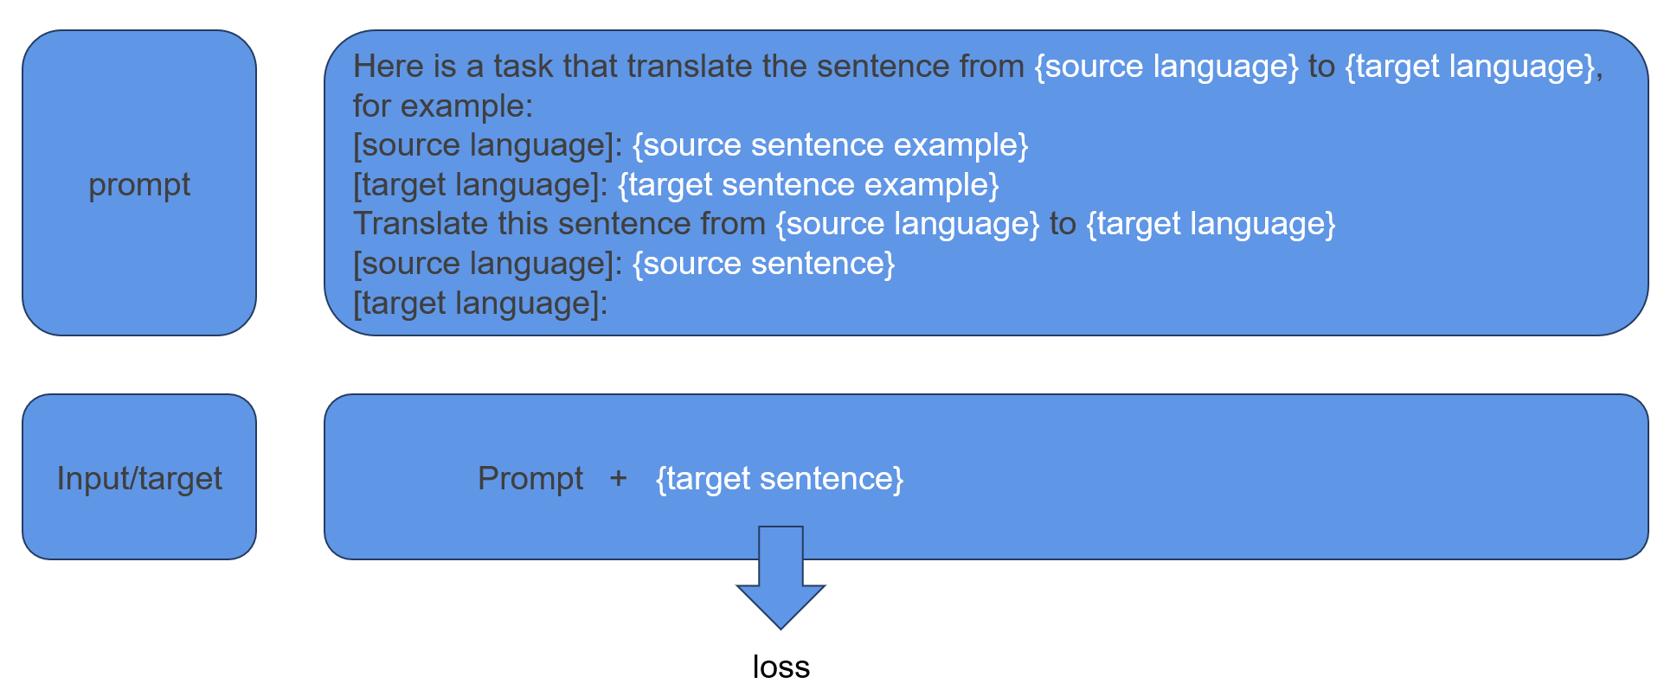
图2-4 RAG上下文构建方式
针对于低资源的翻译任务如果能找到合适的参考可以改进翻译的结果，翻译任务是一种逻辑较为简单的对其任务，因此本方案采用编辑距离作为筛选标准，在平行语料库中筛选相似的句子，实验结果如表2-4
表2-5 RAG指令构建实验结果
Method | Mn-zh | Ti-zh | Ug-zh
Without demo | 8.2930 | 17.7715 | 6.3032
Without demo | 6.8902 | 19.0014 | 4.1877
结论：对于高资源/平行语料质量高的语种，在平行语料库能更好的挖掘相似语料，利用示例获得更好的翻译效果，但是该方法对于低资源/平行语料质量低的语种效果不佳。

大语言模型针对机器翻译的强化学习研究
在小模型上完成了自监督机器翻译质量评估模型的训练
模型结构总览
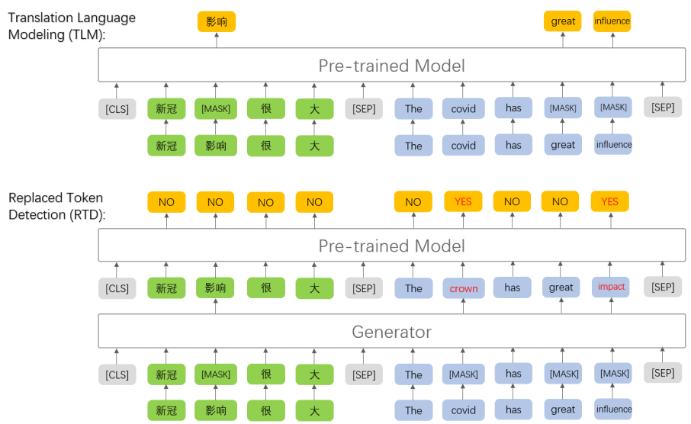
图2-5传统机器翻译质量评估采用的TLM预训练任务

图2-6本方案采用的RTD预训练任务
本方案将源句src与目标句tgt通过连接符号进行连接随机掩盖部分词语后输入生成器网络G，生成器网络对掩盖处词语进行预测，预测得到的替换后句子作为判别器网络的输入，判别器对整个句子中的每一个词语进行打标，得到YES、NO两种标签，即词语是否正确。
对两个任务分别计算loss，生成器的loss使用生成的替换后句子与真实句子来计算，判别器则使用生成的标签和实际标签（实际标签即替换后的词语作为NO来看待）进行计算。二者loos进行加权设置后相加，同时更新两个模型，增强生成器的生成能力以及判别器的判别能力，具体的实验结果如表2-5。
表2-6自监督机器翻译质量评估的实验效果
method | data | F1 | MCC | F1OK | F1BAD
SelfSupervisedQE | wikimatrix 18.9w | 0.3133 | 0.2091 | 0.8212 | 0.3815
NMT-TER（XLM-R base） | wikimatrix 18.9w | 0.2529 | 0.2013 | 0.6434 | 0.3931
TER-based（论文结果） | 维基百科 | 0.1156 | 0.1517 | 0.3666 | 0.3153

后续研究计划
表 3-1后续研究工作及进度安排
起止时间 | 任务安排
6.20-7.20 | 完善预训练策略的选择部分，调控语言数量、数据大小，增加预训练数据不同排列的实验
7.20-8.20 | 增加更多的平行语料，利用隐式翻译能力继续提升翻译性能，同时把不同的翻译方向加入rag平行语料数据库
8.20-9.20 | 使用大语言模型作为机器翻译质量评估基座，完成自监督的机器翻译质量评估大语言模型
9.20-10.30 | 利用机器翻译质量评估模型。结合之前的预训练和指令微调策略进行模型的强化学习，强化大语言模型的多语言能力
10.30-11.30 | 论文撰写

目前存在的或预期可能出现的问题
大语言模型做词级别机器翻译质量评估可能存在问题，目前该方向的工作较少，且大语言模型sq2sq的结果得到方式不利于词级别对齐。
目前的翻译质量评估标准bleu较为死板，对于低资源语种以及翻译风格差距较大的平行语料需要语义相似度类型的翻译质量评价标准作为评估。

论文按时完成的可能性
目前已经完成的部分为后续研究打下了基础，且经过这段时间的学习，对于大语言模型的训练流程已经较为熟悉，在工作上的技术阻碍较小，论文能够按时完成。

主要参考文献
[1] Wang, Longyue, Chenyang Lyu, Tianbo Ji, Zhirui Zhang, Dian Yu, Shuming Shi and Zhaopeng Tu. “Document-Level Machine Translation with Large Language Models.” ArXiv abs/2304.02210 (2023): n. pag.
[2] Jiao, Wenxiang, Wenxuan Wang, Jen-tse Huang, Xing Wang and Zhaopeng Tu. “Is ChatGPT A Good Translator? Yes With GPT-4 As The Engine.” (2023).
[3] Hendy, Amr, Mohamed Gomaa Abdelrehim, Amr Sharaf, Vikas Raunak, Mohamed Gabr, Hitokazu Matsushita, Young Jin Kim, Mohamed Afify and Hany Hassan Awadalla. “How Good Are GPT Models at Machine Translation? A Comprehensive Evaluation.” ArXiv abs/2302.09210 (2023): n. pag.
[4] Zhu, Wenhao, Hongyi Liu, Qingxiu Dong, Jingjing Xu, Lingpeng Kong, Jiajun Chen, Lei Li and Shujian Huang. “Multilingual Machine Translation with Large Language Models: Empirical Results and Analysis.” ArXiv abs/2304.04675 (2023): n. pag.
[5] Yang, Wen, Chong Li, Jiajun Zhang and Chengqing Zong. “BigTranslate: Augmenting Large Language Models with Multilingual Translation Capability over 100 Languages.” (2023).
[6] Li, Jiahuan, Hao Zhou, Shujian Huang, Shan Chen and Jiajun Chen. “Eliciting the Translation Ability of Large Language Models via Multilingual Finetuning with Translation Instructions.” ArXiv abs/2305.15083 (2023): n. pag.
[7] Zeng, Jiali, Fandong Meng, Yongjing Yin and Jie Zhou. “TIM: Teaching Large Language Models to Translate with Comparison.” ArXiv abs/2307.04408 (2023): n. pag.
[8] Zhang, Shaolei, Qingkai Fang, Zhuocheng Zhang, Zhengrui Ma, Yan Zhou, Langlin Huang, Mengyu Bu, Shangtong Gui, Yunji Chen, Xilin Chen and Yang Feng. “BayLing: Bridging Cross-lingual Alignment and Instruction Following through Interactive Translation for Large Language Models.” ArXiv abs/2306.10968 (2023): n. pag.
[9] Zhang, Biao, Barry Haddow and Alexandra Birch. “Prompting Large Language Model for Machine Translation: A Case Study.” ArXiv abs/2301.07069 (2023): n. pag.
[10] Yoshua Bengio, Jérôme Louradour, Ronan Collobert, and Jason Weston. 2009. Curriculum learning. In Proceedings of the 26th annual international conference on machine learning, pages 41–48.
[11] Long Ouyang, Jeffrey Wu, Xu Jiang, Diogo Almeida,Carroll L. Wainwright, Pamela Mishkin, Chong Zhang, Sandhini Agarwal, Katarina Slama, Alex Ray,John Schulman, Jacob Hilton, Fraser Kelton, Luke Miller, Maddie Simens, Amanda Askell, Peter Welinder, Paul F. Christiano, Jan Leike, and Ryan Lowe. 2022. Training language models to follow instructions with human feedback. In NeurIPS.
[12] Jiao, Wenxiang, Jen-tse Huang, Wenxuan Wang, Xing Wang, Shuming Shi and Zhaopeng Tu. “ParroT: Translating During Chat Using Large Language Models.” ArXiv abs/2304.02426 (2023): n. pag.
[13] Liu, Xiao, Yanan Zheng, Zhengxiao Du, Ming Ding, Yujie Qian, Zhilin Yang and Jie Tang. “GPT Understands, Too.” ArXiv abs/2103.10385 (2021): n. pag.
[14] Liu, Xiao, Kaixuan Ji, Yicheng Fu, Zhengxiao Du, Zhilin Yang and Jie Tang. “P-Tuning v2: Prompt Tuning Can Be Comparable to Fine-tuning Universally Across Scales and Tasks.” ArXiv abs/2110.07602 (2021): n. pag.
[15] Vilar, David , et al. "Prompting PaLM for Translation: Assessing Strategies and Performance." (2022).
[16] Dettmers, Tim, Artidoro Pagnoni, Ari Holtzman and Luke Zettlemoyer. “QLoRA: Efficient Finetuning of Quantized LLMs.” ArXiv abs/2305.14314 (2023): n. pag.
[17] OpenAI. 2022. Introducing chatgpt. OpenAI blog.
[18] Aakanksha Chowdhery, Sharan Narang, Jacob Devlin, Maarten Bosma, Gaurav Mishra, Adam Roberts, Paul Barham, Hyung Won Chung, Charles Sutton, Sebastian Gehrmann, et al. 2022. Palm: Scaling language modeling with pathways. arXiv preprint arXiv:2204.02311.
[19] Taku Kudo and John Richardson. 2018. SentencePiece: A simple and language independent subword tokenizer and detokenizer for neural text processing. In Proceedings of the 2018 Conference on Empirical Methods in Natural Language Processing: System Demonstrations, pages 66–71, Brussels, Belgium. Association for Computational Linguistics.
[20] Touvron, Hugo, Thibaut Lavril, Gautier Izacard, Xavier Martinet, Marie-Anne Lachaux, Timothée Lacroix, Baptiste Rozière, Naman Goyal, Eric Hambro, Faisal Azhar, Aurelien Rodriguez, Armand Joulin, Edouard Grave and Guillaume Lample. “LLaMA: Open and Efficient Foundation Language Models.” ArXiv abs/2302.13971 (2023): n. pag.
[21] Zeng, Aohan, Xiao Liu, Zhengxiao Du, Zihan Wang, Hanyu Lai, Ming Ding, Zhuoyi Yang, Yifan Xu, Wendi Zheng, Xiao Xia, Weng Lam Tam, Zixuan Ma, Yufei Xue, Jidong Zhai, Wenguang Chen, P. Zhang, Yuxiao Dong and Jie Tang. “GLM-130B: An Open Bilingual Pre-trained Model.” ArXiv abs/2210.02414 (2022): n. pag.

